毕业论文（设计）开题报告

毕业论文（设计）题目：
作业自动批改系统
- 综述本课题国内外研究动态，说明选题的依据和意义

  - 国内外研究现状
ACM/ICPC使用的批改系统是目前最广泛使用的程序自动批改系统。它是一
个B/S结构的在线程序与算法设计练习、竞赛平台，还提供了用户管理、题库管
理、在线排名和在线讨论等功能。该系统的核心，是对用户使用网页浏览器提交
到服务器的竞赛习题的程序源代码进行在线编译，生成可执行的文件，并从数据
库中调用测试数据，从程序运行的正确性、耗时、耗费内存和返回结果等几个方
面评测代码，并精确返回各方面的测评结果，ACM/ICPC系统关于程序运行给出两种批改结果：程序正确或者不正确。
国内高校最常用的学习平台如MOOC和学习通等，教师可以通过平台布置课后作业或者考试，只要是加入该课程的学生，可以通过学习平台在线完成课后作业，提交之后学习平台可以实现自动批改作业并同步将作业结果反馈给学生和老师。

  - 选题背景和意义
现有的作业提交系统很多，比如学校的blackboard、学习通等等。但是这些现成系统通常不够灵活，他们的功能仅仅局限于提交作业，自动批改只能用于选择题或者简单的填空题，对于计算机相关专业的编程等题目都不能很好处理。此外，这些系统通常比较封闭，难以扩展。ACM系统虽然有一定的自动批改功能，但它只能应用于编程，而且其对比方式比较机械（比如不能限定实现方法）。学生往往只有做出最后的结果才能得到分数，如果只做到一半或者没有考虑到一些特殊的运行数据，是得不到任何分数的。
本课题拟开发一个作业自动批改系统，结合现有的版本管理和自动测试技术，对于常见的题型提供相应的自动批改功能。主要针对计算机领域内的一些课程，尽量实现作业批改的自动化，从而让学生能够及时得到反馈，同时减轻老师的负担。同时，该作业自动批改平台对编程题的批改进行了优化，可以根据通过代码功能点进行打分，一定程度上鼓舞了学生的积极性和学习兴趣，即使学生一些特殊数据没有考虑进去，也可以得到一个基本分数，同时，为了规范学生的编码习惯，编码规范程度也算一部分分数，学生编码不规范也要扣除相应的分数，

- 研究的基本内容，拟解决的主要问题：

2.1、研究的基本内容
本课题旨在开发一个作业自动批改平台，结合现有的自动测试技术，弥补常见学习平台对于编程题目自动批改的缺失以及ACM平台自动批改编程题不考虑分步骤给分的不足，以及进一步对学生编码的规范。
教师课后在教师页面发布作业以及提交答案，同时限定作业截至时间。普通选择填空等常见题型限定提交次数，对于编程题，教师可以限定编程语言、提交次数、编码规范风格等，并且上传测试数据。教师通过班级为单位管理学生和发布作业，教师可以在后台看到学生作业完成情况和分数。
学生在学生页面完成作业并在规定时间和限定次数提交作业，自动批改系统会立即批改完成并且返回结果，对于编程题可以学生可以根据错误的地方进一步完善自己的代码。
2.2、拟解决的主要问题
本课题开发的自动批改系统，其包括了三大主要拟解决的问题：自动批改功能实现、编程题实现分级打分、成绩可视化显示。
自动批改功能 教师发布作业之后会同步上传答案，作业会同步到学生页面，当学生在答题卡上提交自己的答案和编程题代码之后会进行自动批改，错误的地方会标注并且返回给学生，编程题会根据分级打分算法反馈分数和错误的地方，学生可以根据错误的地方继续修改，进一步规范自己的代码，在规定次数可以重复提交。教师无需参与批改过程，减轻教师批改作业的压力，同时学生提交作业之后可以立即反馈给学生结果，省去传统批改作业等待时间，及时回顾知识点和找到不足之处，有助于学生学习。
编程题进行分级打分 学生作业结果并不是只有正确和错误，学生编码时对于题目可能存在理解错误的地方，所以会存在部分测试数据不通过的情况，如果此时只是简单的根据对错给分会打击学生学生积极性，作业目的是找到学生知识薄弱点，并不是简单的判断对错，所以本自动批改系统实现分级打分，不同的的功能点以及通过测试示例数据给与不同的分数，学生应根据反馈的错误地方继续完善自己的代码，最后根据教师规定的编码规范检查学生代码是否符合要求，将最终结果返回给学生。
成绩可视化管理和反馈 学生可以查看历史作业成绩及其变化情况，同时可以查看自己历史提交作业答题卡和成绩。教师页面可以看到学生完成情况和成绩分数，系统会将学生成绩变化、完成情况动态反馈给老师，以便于老师及时掌握学生学习情况。

- 研究步骤、方法及措施：

3.1、系统设计与实现
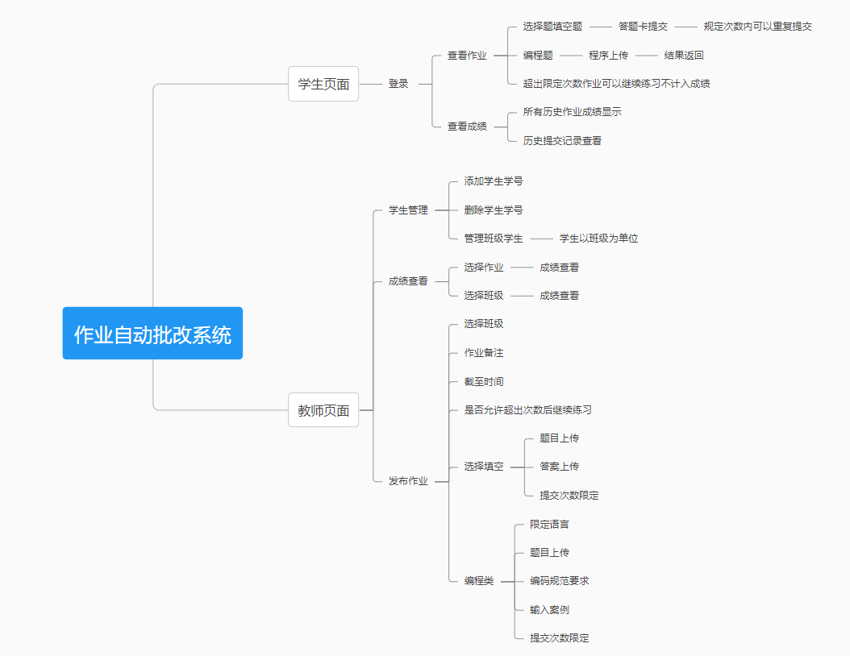
3.2、发布作业功能
教师在教师页面成功发布作业和作业要求，限定截至时间和选定班级，规定提交次数，该题目只对该班级学生开放，编程题要输入示例数据和题目要求，选择学生编程语言、编码风格等基本要求，成功发布作业之后学生页面可以及时接收到作业，学生只能在规定的时间和限定的次数之内作答。
3.3、自动批改功能
3.3.1、自动批改基本要求
先检查提交次数是否符合要求，没有超出限制继续运行，若超出限定次数，先检查教师布置作业的时候是否开启练习功能，如果有开启练习功能，可以正常运行但是不计入成绩，如果没有开启练习功能则返回学生无法运行的原因。
3.3.2、非编程题批改
学生通过答题卡提交答案，系统通过教师上传的答案与学生答案对比，再根据教师设置的分数占比批改出最后的结果。
3.3.3、编程题基本要求
检查编程语言是否符合要求，是否可以进行编译，如果不能编译返回0分和错误原因。
3.3.4、编程题功能点打分
根据题目要求和示例数据，学生提交的代码如果没有完成部分功能点就扣除部分分数，不会仅仅简单的判断对错给学生满分或者零分，鼓励学生学习热情和探索精神。
3.3.5、编程题编码规范
根据教师设置的代码编写风格检查学生代码编写是否规范，变量和方法定义引用是否正确，如果程序运行正确但是编码不规范则要扣除部分分数。
3.4、成绩可视化显示
教师页面可以逻辑清晰的看到学生成绩变化情况，系统会有多种美观和动态的展示学生成绩的界面，学生页面也可以看到自己成绩情况，系统会对学生历史成绩进行分析，对学生成绩变化情况、具体得分情况反馈给学生，学生可以及时看到自己学习情况的变化。
3.5、研究措施
为了能够实现作业自动批改系统，本人对系统的调研、规划、设计、建设、调试、运行等方面进行研究，分别从客户端、服务器端开发设计整个系统，主要研究方法包括：
1、大量阅读有关作业自动批改系统方面的文献，为作业自动批改系统的设计和开发打好理论基础。
2、对作业自动批改系统需求进行全院性专题调研，进而形成系统总体需求分析及系统总体功能描述。
3、通过对市场上发送平台的调研，暂定选择Django作为后端框架，vue.js作为前端框架，同时熟悉Visual Studio和Idea开发环境,理清各功能模块间组合逻辑关系。
4、继续学习自动批改功能方向的知识，丰富自己的知识储备。
5、数据库设计：先用SQL Server建立数据库模型，在开发软件之前先将数据库设计好,特别是设计后，需要根据第三范式来审核，以及检验是否能根据当前的设计来统计出所需要的所有报表。
6、界面、目录结构设计：以人性化，易用，美观的界面进行设计。
7、各模块功能设计：采用线框图的方式进行设计，设计流走通后,最后以代码的方式来实现。
8、系统软件调试：各模块在制作过程中，都会利用Junit框架进行小规模的单元测试。全部通过测试后，会把几个大的功能块连接起来进行调试，重新测试。
9、进一步完善功能。

四、主要参考文献：（所列出的参考文献不得少于10篇，其中外文文献不得少于3篇。）
[1] 秦越磊, 彭四伟. 源代码在线评测系统的设计与实现[J]. 福建电脑,
2008,(6):156-157.
[2] 王石. Visual C# 2005–语言基础、数据库系统开发、Web开发[M]. 北京:人民邮电
出版社, 2007.
[3] 邬剑飞, 吴亮, 张淑珍. 在线评测系统设计与实现[J]. 软件导刊, 2009,8(1):77-78.
[4] 秦玉平, 刘宏. C语言在线考试系统的设计与实现[J].辽宁师范大学学,
[5] 樊胜. C/S与B/S的结构比较及Web数据库的访问方式. 情报科学,2001,(4):108-110
[6] 王培进, 李纲民. 基于B/S结构的信息处理系统. 烟台大学学报, 2000,(3): 38-41
[7]R Helm,R Johnson,E Gamma,et al.Design patterns:elements of reusable object-oriented software[M].America:Addison Wesley Publishing Company,1995,107-116,315-323.
[8]Sun A,Chen X.Online education and its effective practice:A research review[J].Journal of Information
Technology Education Research,2016,15:157-190.
[9]Timms M J.Letting artificial intelligence in education out of the box:educational cobots and smart
classrooms[J].International Journal of Artificial Intelligence in Education,2016,26(2):701-712.
[10]朱凯迪,陈萌.ACM—ICPC在线评判系统关键技术研究[J].科技创新与应用,2012(23):8.
[11]J Richter.Windows核心编程[M].(黄陇，李虎).北京：机械工业出版社,2008,634-636.

